主要三个任务：
1、完成大数据算法方法调研，出具相应的调研报告。
2、完成大数据智能管理平台设计，出具设计方案。
3、智能传感管理模型设计。

二、课题研究内容、研究方法及技术路线
（一）课题的主要研究内容
【研究目标】
针对70MPa加氢站用设备的安全性和能效难题，开展压缩机和加氢机的氢安全风险量化评估方法、面向低成本、高能效的压缩/加注一体化控制技术研究，开发压缩机和加氢机高安全和高能效运行的一体化管理平台，为设备的安全高效可靠应用提供技术支撑。
【主要研究内容】
压缩/加注一体化控制技术研究
1）压缩/加注设备运行工况大数据平台研发
针对加氢机和压缩机在实景工况和场景的海量数据，设计研究集设备运行数据、安防数据、视频数据等多源数据的传输、存储、处理、分析和可视化展示为一体的大数据智能管理平台。依据大数据平台实时海量采集设备工况和环境的数据信息，研究设计实时安全控制和运行预警模型，通过分析研究数据之间的时序和关联性，进行过程监控以及历史回溯，从而具备更准确智能的系统安全水平、潜伏故障及风险预测分析和诊断能力。提升资源汇聚、数据整合、存储管理、分析挖掘、安全保障、按需服务等能力，为未来大规模加氢站运营做数据积累、分析，探索更好的安全保障策略，提高运营效率。
2）设备实景工况运行的安全感知和能效管理平台开发
针对加氢设备不同工况和场景态势评估与控制需求，研究设计同步测量、传感、实时通讯的智能传感管理模型，该模型对压缩机和加氢机运行状态（包括进出口压力、氢气流量、冷却温度、氢气泄漏浓度）、周边安全预警信号等数据具有采集活化、实时远传，数据存储等能力，支持视频图像监控、远传和备份。通过采集的压缩机和加氢机的运行工况数据库，建立压缩机最佳运行工况谱，提升设备运行的效率，实现设备高能效高稳定性的运行。
3）压缩/加注一体化控制系统研究
结合压缩/加注设备大数据管理平台和设备运行安全及能效管理平台，通过功能需求定义，建立控制模型，优化控制算法，提升系统的鲁棒性，开发压缩/加注一体化控制系统；通过执行两大管理平台的控制指令，实现设备在加氢站实景工况运行下的高效的运行；通过压缩/加注一体化控制系统开发，建立简洁高效的控制拓扑结构，实现压缩机和加氢机共用一套控制系统，不仅可以降低设备成本，而且可以平缓站用压缩机恶劣工况，提升设备运行的可靠性和稳定性，探索下一代低成本高可靠加氢站用控制系统。

（二）课题采取的研究方法
针对课题研究拟解决的问题，拟采用的方法、原理、机理、算法、模型等
本课题中，我们通过融合物联网、大数据、云计算和人工智能技术来实现压缩/加注一体化控制、能效管理和安全感知，采用的研究方法和步骤如下图所示。
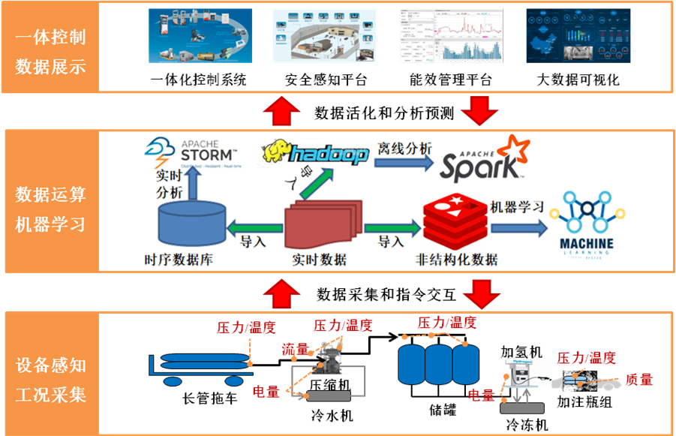
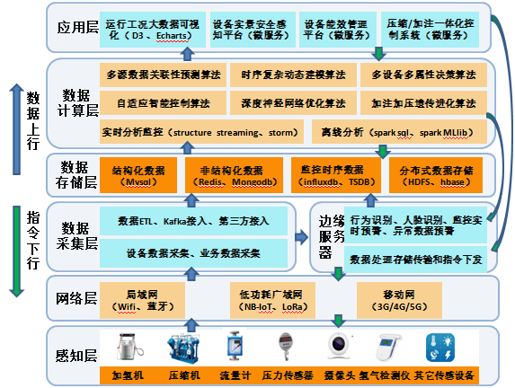
（1）、设备感知和工况采集层使用物联网技术感知和采集数据，感知层中有加氢机、压缩机、流量计、摄像头等多种类型的设备，通过传感器、传感网络把数据采集汇总并传输到大数据平台，这部分主要工作就是数据采集和指令交互。
（2）、数据层我们使用大数据技术建立大数据品平台，通过研发Kafka通信系统、百度天工或阿里IOT等方式接入到大数据平台，同时将数据进行抽取、清洗转换，其中结构化数据保存到MySQL数据库，非结构化数据保存到NoSQL数据库，时序数据通过influxDB或者TSDB来存储，而这些海量数据我们会根据需求保存到分布式大数据平台HDFS文件系统和HBase数据库中，这部分我们将完成数据清理、转换和不同类型数据的对应存储等一系列工作。
（3）数据进入大数据平台后，综合使用机器学习算法模型和大数据平台运算能力对数据进行计算处理。通过Structure Streaming或Storm等流计算技术来进行数据的实时计算，通过Spark SQL和Spark MLlib等技术来进行数据机器学习等离线分析。我们拟采用多源数据关联性预测算法、时序复杂动态建模算法、多设备多属性决策算法、深度神经网络优化算法等多种算法模型来进行计算分析，这一部分我们将通过多种算法模型来活化数据、分析数据之间的潜在关系、内在联系和运行规律。
（4）应用层我们将基于微服务等系统架构研发具体的应用系统，包括研发设备实景安全感知平台、设备能效管理平台、压缩/加注一体化控制系统以及大数据可视化大屏，通过调用大数据平台的数据和计算层的算法模型，最终实现安全、高效和可靠的一体化控制。
（5）而为了能够第一时间处理异常情况，我们还部署了边缘服务器用于行为识别（如抽烟等危险行为）、人脸识别、监控实时预警、异常数据预警，同时也可通过该服务器下发控制指令到各个设备

一体化管理平台暨子系统初步规划
